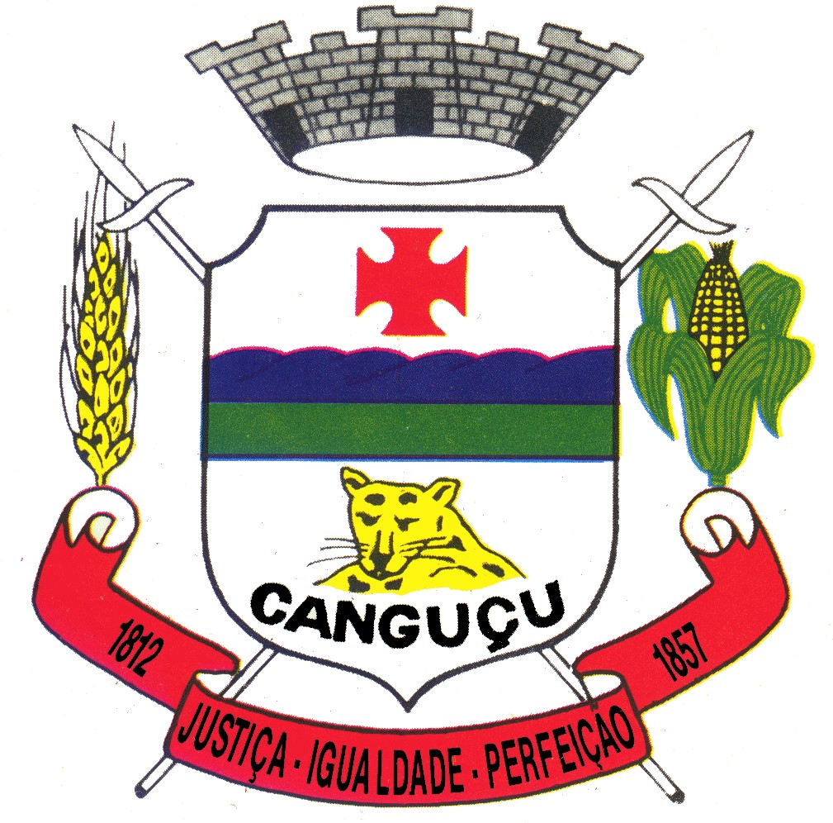
CÂMARA MUNICIPAL DE CANGUÇU

ESTADO DO RIO GRANDE DO SUL

Rua General Osório, 979 – Canguçu – RS – Cep: 96.600-000

DECRETO Nº 1.271, DE 21 DE JUNHO DE 2022

TORNA PÚBLICA A INCONSTITUCIONALIDADE DA LEI COMPLEMENTAR MUNICIPAL Nº 5.163, DE 05 DE JULHO DE 2021.

Marcelo Romig Maron, Presidente da Câmara de Vereadores de Canguçu, Estado do Rio Grande do Sul, no uso de suas atribuições legais, conferidas, por simetria, pelo art. 52, inciso X, da Constituição Federal:
FAÇO SABER que, devido ao julgamento da Ação Direta de Inconstitucionalidade nº 70085502839, pelo Tribunal de Justiça do Rio Grande do Sul, DECRETO:

Art. 1º - Fica declarada a Inconstitucionalidade da Lei Municipal nº 5.163/2021 - Cria, Regulamenta, define Competência, Composição, Mandato, Posse, Estrutura Organizacional, Julgamento e Gratificação de Membros da Junta de Conciliação e Julgamento - JCJ - Previsto no art. 87 da Lei Orgânica do Município.
Art. 2º - Este Decreto entra em vigor na data de sua publicação.

Gabinete da Presidência, Canguçu/RS, 21 de junho de 2022.
MARON:99980797053

MARCELO ROMIG
Assinado de forma digital por MARCELO ROMIG

MARON:99980797053
Dados: 2022.06.23 09:25:27 -03'00'

Marcelo Romig Maron
Presidente

Registre-se. Publique-se.

Emerson Henzel Machado Primeiro-Secretário.

DOE SANGUE! DOE ÓRGÃOS! SALVE UMA VIDA!

